EXERCICIOS SOBRE VOLUME DO CONE
Questão 1
Um cone possui diâmetro da base medindo 24 cm, geratriz 20 cm e altura igual a 16 cm. Determine sua área total e seu volume.
Questão 2
Um cone possui raio da base medindo 4 cm e altura igual a 10 cm. Determine a altura de um líquido que ocupa nesse cone o volume de 100 cm³.
• No cone reto a seguir, a geratriz (g) mede 20 cm e a altura mede 16 cm. Determine seu volume.
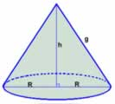
Precisamos calcular a medida do raio da base, e para isso utilizaremos o teorema de Pitágoras. Observe
Questão 3
No cone reto a seguir, a geratriz (g) mede 20 cm e a altura mede 16 cm. Determine seu volume.
Precisamos calcular a medida do raio da base, e para isso utilizaremos o teorema de Pitágoras. Observe
Questão 4
(Fuvest – SP) Um cone circular reto está inscrito em um paralelepípedo reto retângulo, de base quadrada, como mostra a figura.
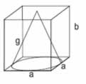
A razão b a entre as dimensões do paralelepípedo é 3/2 e o volume do cone é π. Determine o comprimento g da geratriz do cone.

Respostas
Resposta Questão 1
Área total
A = π * r * (g + r)
A = 3,14 * 12 * (20 + 12)
A = 3,14 * 12 * 32
A = 1 205,76 cm²
Volume
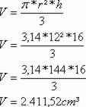
Resposta Questão 2
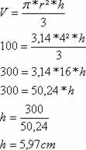
Resposta Questão 3
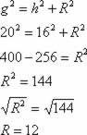
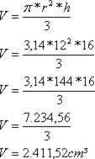
Resposta Questão 4
